ИТОГОВАЯ КОНТРОЛЬНАЯ РАБОТА
ПО ГЕОГРАФИИ В 7 КЛАССЕ.

Вариант 1

- Укажи части света:

А. Африка, Европа, Азия, Америка, Австралия, Антарктида;
Б. Евразия, Африка, Северная Америка, Южная Америка, Австралия, Антарктида.
В. Евразия, Африка, Америка, Австралия, Антарктида;
Г. Европа, Азия, Северная Америка, Южная Америка, Австралия, Антарктида.

- Морской путь в Индию был открыт экспедицией:

А. Марко Поло;  Б. Христофора Колумба; | В. Васко да Гама;  Г. Фернандо Магеллана.

- Древний, крупный, относительно устойчивый участок земной коры, являющийся частью литосферы, называется:

А. плита;  Б. платформа; | В. материк;  Г. фундамент.

- Климатические пояса - это:

А. территории, отличающиеся друг от друга температурными условиями и высотой над уровнем моря;
Б. территории, отличающиеся друг от друга температурными условиями и воздушными массами;
В. территории, отличающиеся друг от друга температурными условиями, высотой над уровнем моря и воздушными массами;
Г. территории, отличающиеся друг от друга воздушными массами и преобладающими ветрами.

- Самые характерные свойства вод Мирового океана:

А. соленость и прозрачность;  Б. температура и плотность; | В. количество кислорода и температура;  Г. температура и соленость.

- Крупный природный комплекс, обладающий общностью температурных условий и увлажнения, почв, растительности и животного мира, называется:

А. природная зона;  Б. биосфера; | В. географическая оболочка;  Г. рельеф местности.

- Самым мелководным океаном Земли является:

А. Тихий;  Б. Северный Ледовитый; | В. Атлантический;  Г. Индийский.

- Океания - это:

А. синоним понятия «Мировой океан»;
Б. название судоходных районов Мирового океана;
В. скопление островов в Тихом океане;
Г. название Средиземного моря у древних греков.

- Выбери верное утверждение о географическом положении Африки:

А. Африка полностью расположена в западном полушарии;
Б. Африка пересекается экватором и северным тропиком;
В. Африка почти посередине пересекается экватором;
Г. Африка является изолированным материком.

- Самым маленьким материком является:

А. Африка;  Б. Южная Америка; | В. Антарктида;  Г. Австралия.

- Древнее оледенение оказало значительное влияние на формирование рельефа:

А. Северной и Южной Америки;  Б. Северной Америки и Евразии; | В. Евразии и Африки;  Г. Антарктиды и Австралии.

- Выбери из списка представителей растительного и животного мира, характерных для природных зон Евразии:

А. магнолия, сосна, пробковое дерево, зубр, уссурийский тигр, двугорбый верблюд, павлин.
Б. зонтичная акация, масличная пальма, жираф, зебра, носорог, птица марабу;
В. эвкалипт, бальзамин, бутылочное дерево, кенгуру, ехидна, утконос, страус эму;
Г. бальзамическая пихта, бизонова трава, овцебык, койот, скунс, опоссум.

- Соотнеси географические объекты и материки:

- Уральские горы  - Амазонская низменность  - озеро Эйр  - Ниагарский водопад  - река Замбези | А. Африка;  Б. Австралия;  В. Евразия;  Г. Северная Америка;  Д. Южная Америка

- Укажи, какими буквами на карте обозначены реки:

- Нил;
- Волга;
- Амазонка;
- Миссисипи;
- Муррей;
- Парана.
,
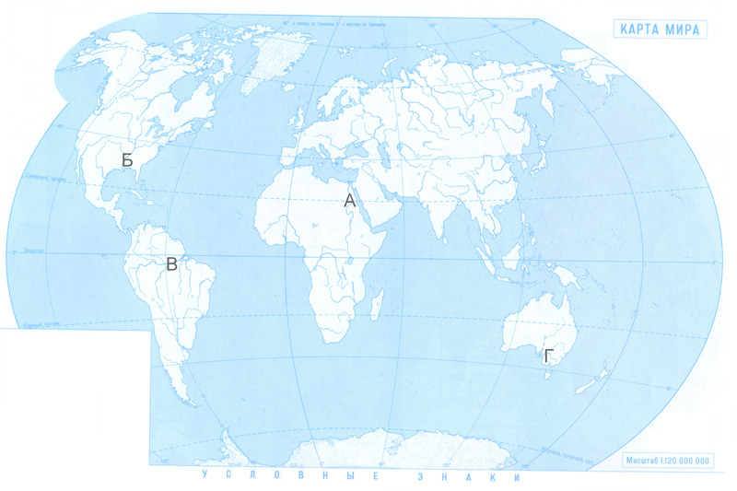

- Какое влияние оказывает климат на жизнь людей?

ИТОГОВАЯ КОНТРОЛЬНАЯ РАБОТА
ПО ГЕОГРАФИИ В 7 КЛАССЕ.

Вариант 2

- Укажи материки:

А. Африка, Европа, Азия, Америка, Австралия, Антарктида;
Б. Евразия, Африка, Северная Америка, Южная Америка, Австралия, Антарктида.
В. Евразия, Африка, Америка, Австралия, Антарктида;
Г. Европа, Азия, Северная Америка, Южная Америка, Австралия, Антарктида.

- Шарообразность Земли окончательно доказала экспедиция:

А. Христофора Колумба;  Б. Васко да Гама; | В. Фернандо Магеллана;  Г. Марко Поло.

- Совокупность неровностей земной поверхности, различающихся по размерам, происхождению и возрасту, называется:

А. рельеф;  Б. платформа; | В. область складчатости;  Г. литосферная плита.

- Воздушные массы –это:

А. состояние тропосферы в определенное время в определенном месте;
Б. многолетний режим погоды, характерный для какой-либо местности;
В. состояние атмосферы, зависящее от географической широты;
Г. большие объемы воздуха тропосферы, обладающие однородными свойствами.

- Льды в Мировом океане образуются:

А. только в полярных областях;
Б. в арктических, субарктических и умеренных широтах;
В. в арктических и субарктических широтах;
Г. могут образоваться в любых широтах.

- В состав природных комплексов суши входят следующие компоненты:

А. климат, воды, рельеф и горные породы, почвы, растительный и животный мир;
Б. рельеф, горные породы и почвы;
В. климат, растительный и животный мир;
Г. климат, воды, рельеф и горные породы, почвы.

- Самыми большими глубинами обладает океан:

А. Атлантический;  Б. Тихий; | В. Индийский;  Г. Северный Ледовитый.

- Атлас - это:

А. город в Южной Америке;  Б. водопад в Северной Америке; | В. горы в Африке;  Г. вулкан в Антарктиде.

- Выбери верное утверждение о географическом положении Северной Америки:

А. Северная Америка полностью расположена в западном полушарии;
Б. Северная Америка пересекается экватором и северным тропиком;
В. Северная Америка омывается Тихим и Индийским океанами;
Г. Северная Америка является изолированным материком.

- Самым сухим материком является:

А. Евразия;  Б. Южная Америка; | В. Антарктида;  Г. Австралия.

- Наиболее значительные перепады высот наблюдаются в рельефе:

А. Евразии;  Б. Африки; | В. Антарктиды;  Г. Южной Америки.

- Выбери из списка представителей растительного и животного мира, характерных для природных зон Северной Америки:

А. каучуконос гевея, дынное дерево, муравьед, броненосец, анаконда, страус нанду;
Б. зонтичная акация, масличная пальма, жираф, зебра, носорог, птица марабу;
В. эвкалипт, бальзамин, бутылочное дерево, кенгуру, ехидна, утконос, страус эму;
Г. бальзамическая пихта, бизонова трава, овцебык, койот, скунс, опоссум.

- Соотнеси географические объекты и материки:

- Анды  - Большой Водораздельный хребет  - Ливийская пустыня  - река Енисей  - Великие равнины | А. Африка;  Б. Австралия;  В. Евразия;  Г. Северная Америка;  Д. Южная Америка

- Укажи, какими буквами на карте обозначены моря:

- Чёрное;
- Красное;
- Средиземное;
- Тасманово;
- Саргассово;
- Берингово.

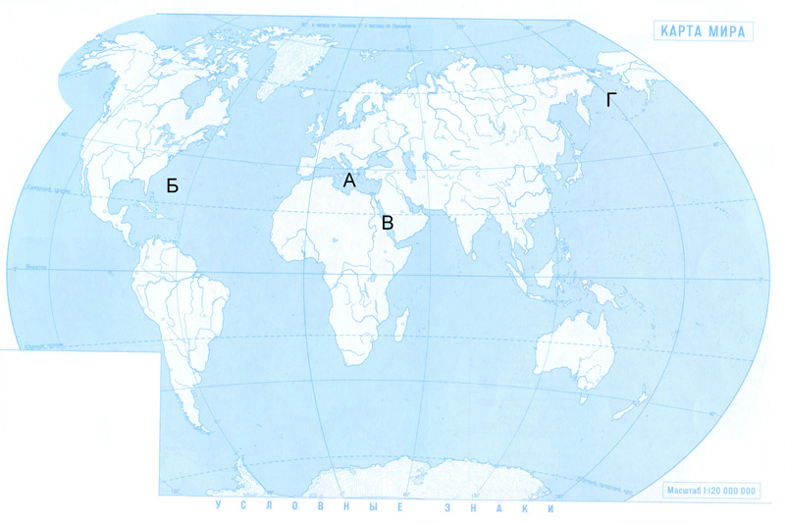

- Какова роль Мирового океана в жизни планеты?

ИТОГОВАЯ КОНТРОЛЬНАЯ РАБОТА
ПО ГЕОГРАФИИ В 7 КЛАССЕ.

Вариант 3

- Новый Свет включает:

А. Европу, Азию, Африку;  Б. Африку, Австралию, Антарктиду; | В. Северную и Южную Америку;  Г. Европу, Азию, Австралию.

- Руководителем первой кругосветной экспедиции был:

А. Америго Веспуччи;  Б. Христофором Колумбом; | В. Васко да Гама;  Г. Фернандо Магелланом.

- Пограничные области между литосферными плитами называются:

А. области складчатости;  Б. сейсмические пояса; | В. глубоководные желоба;  Г. зоны разломов земной коры.

- Климатические пояса отличаются между собой:

А. атмосферным давлением и воздушными массами;
Б. температурными условиями и воздушными массами;
В. воздушными массами и преобладающими ветрами;
Г. температурными условиями, атмосферным давлением и воздушными массами .

- Большие объемы воды, образующиеся в определенных частях океана и отличающиеся между собой температурой, соленостью, плотностью, прозрачностью – это:

А. водные массы;  Б. течения; | В. моря;  Г. заливы.

- Закономерное расположение природных зон на суше от экватора к полюсам называется:

А. районирование;  Б. широтная зональность; | В. высотная поясность;  Г. географическая оболочка.

- В южном полушарии лежит большая часть:

А. Тихого океана;  Б. Северного Ледовитого океана; | В. Атлантического океана;  Г. Индийского океана.

- Джомолунгма - это:

А. самая высокая горная вершина в мире;  Б. течение в Тихом океане; | В. самая высокогорная пустыня в мире;  Г. водопад в Северной Америке.

- Выбери верное утверждение о географическом положении Австралии:

А. Австралия почти посередине пересекается экватором;
Б. Австралия омывается Тихим и Атлантическим океаном;
В. Австралия полностью расположена в южном полушарии;
Г. Австралия связана перешейком с Евразией.

- Самым влажным материком является:

А. Африка;  Б. Антарктида; | В. Северная Америка;  Г. Южная Америка.

- Наибольшей изрезанностью береговой линии отличаются материки:

А. Северная и Южная Америка;  Б. Северная Америка и Евразия; | В. Евразия и Африка;  Г. Антарктида и Австралия.

- Выбери из списка представителей растительного и животного мира, характерных для природных зон Южной Америки:

А. каучуконос гевея, дынное дерево, муравьед, броненосец, анаконда, страус нанду;
Б. зонтичная акация, масличная пальма, жираф, зебра, носорог, птица марабу;
В. эвкалипт, бальзамин, бутылочное дерево, кенгуру, ехидна, утконос, страус эму;
Г. бальзамическая пихта, бизонова трава, овцебык, койот, скунс, опоссум.

- Соотнеси географические объекты и материки

- Альпы  - озеро Онтарио  - пустыня Атакама  - водопад Виктория  - река Дарлинг | А. Африка;  Б. Австралия;  В. Евразия;  Г. Северная Америка;  Д. Южная Америка

- Укажи, какими буквами на карте обозначены горы:

- Гималаи;
- Уральские;
- Анды;
- Кордильеры;
- Атлас;
- Аппалачи.
,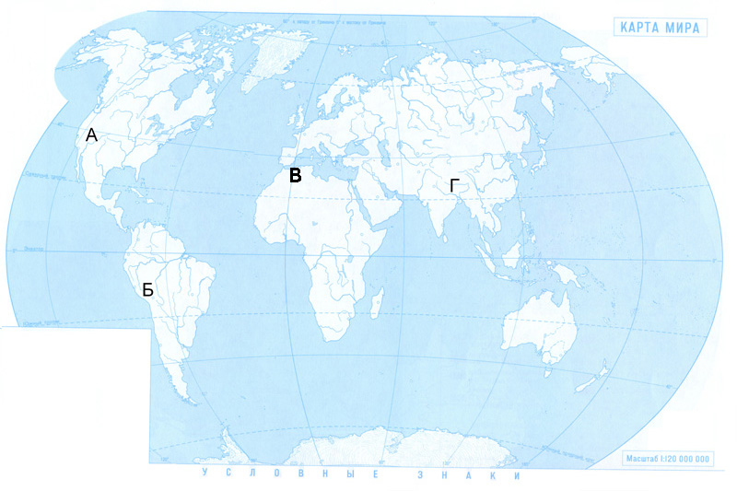

- Какова роль атмосферы на нашей планете?

ИТОГОВАЯ КОНТРОЛЬНАЯ РАБОТА ПО ГЕОГРАФИИ В 7 КЛАССЕ

фамилия, имя ______________________________________ Класс _____ Дата ________________

БЛАНК ОТВЕТОВ, ВАРИАНТ ____

1 | 2 | 3 | 4 | 5 | 6 | 7 | 8 | 9 | 10 | 11 | 12 | 13 | 14
15.

ИТОГОВАЯ КОНТРОЛЬНАЯ РАБОТА ПО ГЕОГРАФИИ В 7 КЛАССЕ

фамилия, имя ______________________________________ Класс _____ Дата ________________

БЛАНК ОТВЕТОВ, ВАРИАНТ ____

1 | 2 | 3 | 4 | 5 | 6 | 7 | 8 | 9 | 10 | 11 | 12 | 13 | 14
15.

КЛЮЧИ

№  вопроса | вариант
№  вопроса | 1 | 2 | 3
 | А | Б | В
 | В | В | Г
 | А | А | А
 | Б | Г | Б
 | Г | В | А
 | А | А | Б
 | Б | Б | Г
 | В | В | А
 | В | А | В
 | Г | Г | Г
 | Б | А | Б
 | А | Г | А
 | 1 – В  2 – Д  3 – Б  4 – Г  5 – А | 1 – Д  2 – Б  3 – А  4 – В  5 – Г | 1 – В  2 – Г  3 – Д  4 – А  5 – Б
 | А – 1  Б – 4  В – 3  Г – 5 | А – 3  Б – 5  В – 2  Г – 6 | А – 4  Б – 3  В – 5  Г – 1

Рекомендации по оцениванию работы:
За каждый правильный ответ начисляется один балл.
Ответ на 15 вопрос оценивается: 3 баллами, если учеником сформулирован полный ответ,
2 баллами, если указаны не все причины или закономерности,
1 баллом, если дан краткий неразвернутый ответ,
0 баллов, если ответа нет или он неверный.

Максимальное количество баллов, которое ученик может набрать при выполнении работы – 24

